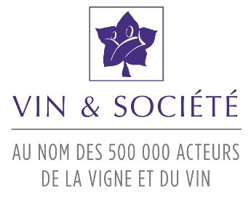
Outils & Supports Vin & Société - besoins 2024
Vins et Société met à disposition des Interprofessions et des vignerons différents types de supports autour de la consommation des vins pour les adultes et pour les enfants à travers des supports éducatifs.

Adresse e-mail :
Nom du domaine :
Nom et prénom du répondant :

SUPPORTS CONSOMMATION RESPONSABLE

- Guide de la consommation responsable - Qté désirée:

- Eventail bienvenue dans l'univers de la dégustation - Qté désirée:

- Mémento pour apprendre à recracher comme un pro - Qté désirée:

SUPPORTS EDUCATIFS

- Le Petit Quotidien (6-10 ans) - Qté désirée:

- Mon Quotidien (10-14 ans) - Qté désirée:

- Mon Quotidien (10-14 ans) en anglais - Qté désirée:

- Les incollables (6-12 ans) - Qté désirée:

